ОТДЕЛ ОБРАЗОВАНИЯ
АДМИНИСТРАЦИИ ЛЕНИНСКОГО РАЙОНА ГОРОДА ДОНЕЦКА
РАЙОННЫЙ МЕТОДИЧЕСКИЙ КАБИНЕТ
МОУ «УЧЕБНО-ВОСПИТАТЕЛЬНЫЙ КОМПЛЕКС
«ГАРМОНИЯ» ГОРОДА ДОНЕЦКА»

МЕТОДИЧЕСКАЯ РАЗРАБОТКА
мастер-класса на тему
«Проектно-исследовательская деятельность
как способ достижения метапредметных результатов
на уроках литературы»

УЧИТЕЛЯ РУССКОГО ЯЗЫКА И ЛИТЕРАТУРЫ
ЛИТВИНЕНКО ЯНЫ ИВАНОВНЫ

Донецк, 2017

РАССМОТРЕНО
На заседании районного методического
объединения учителей русского языка и литературы
Руководитель ________________ Е.В.Черных
«___» ______ 20___ г.

Аннотация

В методической разработке приведен план-конспект проведения мастер-класса, в ходе которого обобщается и распространяется опыт применения проектно-исследовательской деятельности на уроках литературы.
Данный мастер-класс был проведен 11 ноября 2016 года на заседании районного методического объединения учителей русского языка и литературы.
Материалы разработки предназначены для учителей литературы.
Содержание

Введение……………………………………………………………….5-7
Этапы мастер-класса…………………………………………………8
Технологическая карта мастер-класса……………………………..9-10
План-конспект мастер-класса……………………………………….11-13
1 этап. Подготовительно-организационный……………………….11
1.1. Вступительное слово Мастера……………………………12
1.2. Деление на группы. Постановка целей и задач мастер-класса 12
Метод «Ладошка» 12
2 этап. Представление системы уроков…………………………………..13-16
2.1.Определение Мастером сущности традиционных, активных и интерактивных методов обучения 15
2.2. Метод «Автобусная остановка» 16
3 этап. Имитационная игра 17
3.1. Знакомство, цели, задачи, игры
3.2. Игра «Беспокойное сердце»
4 этап. Проектирование 18
4.1. Мини-проект «Истинный патриотизм и ложный патриотизм» 18
5 этап. Рефлексия……………………………………………………………19-20
Список литературы…………………………………………………………21-22
Приложения…………………………………………………………………23-42

Введение
Мастер-класс – это особая форма обобщения и распространения педагогического опыта, эффективная форма передачи знаний и умений, обучения и воспитания, центральным звеном которой является демонстрация оригинальных практических методов освоения определенного содержания, передачи педагогического мастерства при активном взаимодействии всех участников занятия.
Мастер – это педагог, прошедший свой самобытный, неповторимый путь личностного и профессионального роста, достигший на этом пути определенных успехов. Мастер работает вместе со всеми и через социализацию, афиширование работ дает возможность для самооценки педагога.
Образование Донецкой Народной Республики требует новых подходов к уроку (метапредметный урок), метапредметных результатов в достижениях обучающихся, новой роли учителя в образовательном процессе.
Литература занимает особое место в системе общего образования. Как один из ведущих гуманитарных учебных предметов, она содействует формированию разносторонне развитой, гармоничной личности, воспитанию гражданина, патриота. Приобщение к гуманистическим ценностям культуры и развитие творческих способностей – необходимые условия становления человека эмоционально богатого и интеллектуально развитого, способного конструктивно и вместе с тем критически относиться к себе и к миру.
Демонстрация опыта работы по проектно-исследовательской деятельности как способа достижения метапредметных результатов на уроках литературы предлагается на примере изучения романа-эпопеи Л.Н. Толстого «Война и мир». Прошло более ста тридцати лет со дня выхода произведения, а роман поражает своей современностью, созвучности идей нашему времени. Это литературное достояние актуально тем, что глубочайший патриотизм участников войны с Наполеоном показан как природная черта русского народа.Справедливость этой мысли доказана в годы Великой Отечественной войны, когда роман-эпопея приобрёл «второе дыхание».
Роман-эпопея Л.Н. Толстого «Война и мир» в наше военное время служит источником патриотического воодушевления для граждан Донецой Народной Республики, отстаивающих свою честь и достоинство от разлагающих идей безнравственности, агрессии, жестокости и ложного патриотизма.
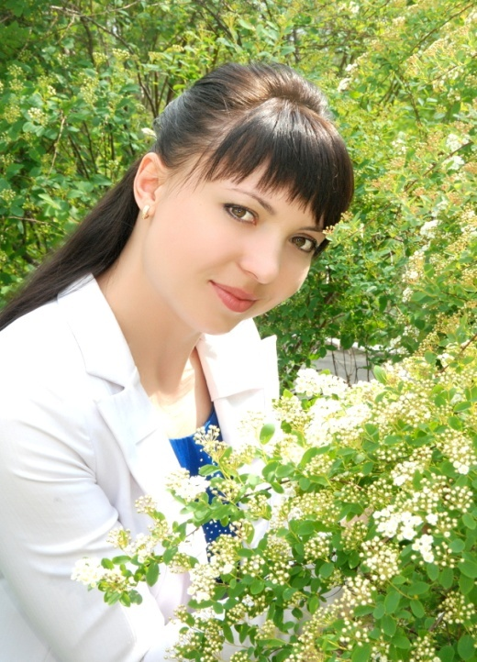
Несколько слов о себе
Литвиненко Яна Ивановна
Годы работы в школе многому меня научили: принимать детей такими, какие они есть, быть терпимей к ошибкам других, но требовательней к самой себе, а главное — бережнее относиться к ребятам. Я поняла, что надо учиться воспринимать лучшее, что в них есть, помогая им самим это лучшее в себе увидеть. А для этого учителю надо самому быть личностью, потому что, как писал Ушинский, «…только личность может воспитать личность».
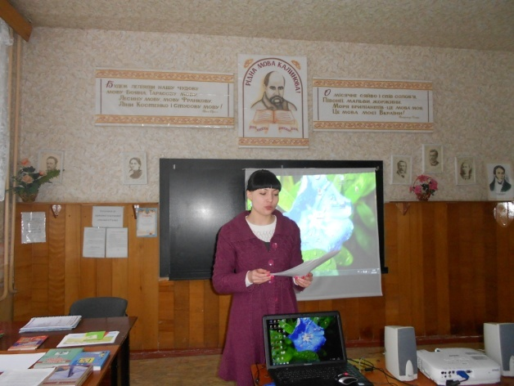
Моё кредо: «Учитель до тех пор учитель, пока в нём не умерла способность учиться»

Проблема, над которой работаю: «Проектно-исследовательская деятельность как способ достижения метапредметных результатов на уроках литературы».
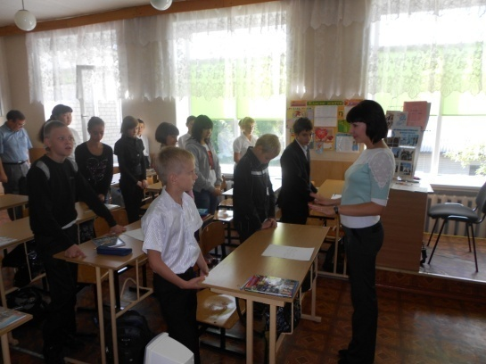

Я счастлива, что занимаюсь любимым делом, учу и воспитываю подрастающее поколение Донецкой Народной Республики.
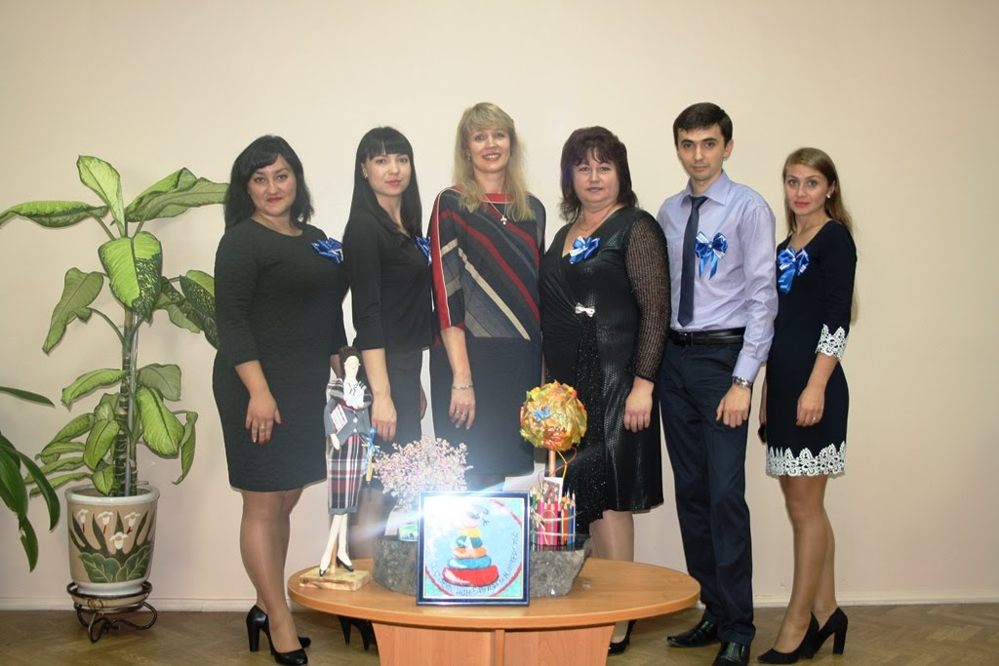

Вашему вниманию предлагается разработка мастер-класса на актуальную тему «Проектно-исследовательская деятельность как способ достижения метапредметных результатов на уроках литературы».

Задачи мастер-класса:
1. Создание условий для профессионального самосовершенствования педагогов.
2. Демонстрация опыта работы по проектно-исследовательской деятельности как способа достижения метапредметных результатов на уроках литературы
3. Разработка авторской модели уроков (этапов урока) в режиме демонстрируемой педагогической технологии.
4. Воспитание патриотических чувств граждан Донецкой Народной Республики
Целевая аудитория:
Учителя русского языка и литературы
Актуальность работы определяется той ролью, которую призваны сыграть метапредметные результаты в процессе реформирования образования. Поскольку именно они обеспечивают более качественную подготовку учащихся к самостоятельному решению проблем, с которыми встречается каждый человек на разных этапах своего жизненного пути в условиях быстро меняющегося общества.
Время проведения: 15 минут
Оборудование: бумага А4, фломастеры, цветные карточки, презентация проектов и исследовательских работ
Ожидаемые результаты:
•проектировать метапредметный урок;
• прогнозировать результаты обучения;
• находить метапредметные возможности в предметном материале;
• формировать у обучающихся умение выдвигать гипотезы и формулировать вопросы.
•создавать на уроке проблемную ситуацию с целью мотивации самостоятельной деятельности учащихся;

Этапы мастер-класса:
1. Подготовительно-организационный (2 минут):
вступительное слово Мастера;
деление на группы; постановка целей и задач мастер-класса.
2. Презентация системы уроков (4 минуты):
описание системы уроков в режиме предлагаемого опыта;
определение основных приемов работы, которые Мастер будет демонстрировать слушателям.
3. Имитационная игра (3 минут):
проведение фрагмента метапредметного урока с участниками мастер-класса с демонстрацией приёмов эффективной работы.
4. Проектирование (5 минут):
самостоятельная работа слушателей по разработке собственного мини-проекта в режиме технологии Мастера, при этом Мастер выполняет роль консультанта, организуя их самостоятельную деятельность и управляя ею;
обсуждение мини-проектов.
5. Рефлексия (1 минута):
дискуссия по результатам совместной деятельности Мастера и участников мастер-класса.
Технологическая карта мастер-класса
Этапы мастер-класса | Формы, методы, виды деятельности | Методическое обоснование | Время
1. Организационный | Вступительное слово Мастера | Обеспечение формирования мотивации и познавательной потребности в конкретной деятельности (использовании активных методов обучения) | 1 мин
1. Организационный | Деление на группы.  Постановка целей и задач мастер-класса.  Метод «Ладошка». | Выяснение ожиданий участников от работы на мастер-классе | 1 мин
2. Презентация системы уроков | Определение Мастером понятий:  проектная деятельность,  исследовательская  деятельность,  метапредметный  результат. | Постановка проблемы перед участниками мастер-класса | 1 мин
2. Презентация системы уроков | Метод «Автобусная остановка» | Актуализация знаний участников мастер-класса | 1 мин
3. Имитационная игра | Знакомство, цели, задачи имитационной игры | Подготовка к проведению групповой формы работы | 1 мин
3. Имитационная игра | Игра «Беспокойное сердце» | Применение элементов имитации и ассоциативного мышления | 3 мин
4. Проектирование | Мини-проект «Патриотизм истинный и патриотизм ложный» | Применение элементов метода проектов | 5 мин
5. Рефлексия | Проведение каждым участником анализа степени осуществления ожиданий от мастер-класса | Подведение итогов мастер-класса | 1 мин

При организации обучения с применением проектно-исследовательского метода изучаю материал крупным блоком, широко применяя лекции. Основное внимание обучающихся акцентирую на вводной лекции, где сообщаю основные идеи темы, формулирую её проблемы с привлечением художественного текста и мини-презентаций. Наряду с уроком в традиционной форме применяю урок-семинар, урок-практикум (филологический анализ текста, анализ отдельных эпизодов, картин природы и т.д.), урок–исследование, урок - поиск, творческая мастерская, урок - творческий отчёт, урок - защита идей, урок открытых мыслей, урок - ролевая игра, урок-семинар, урок-конференция, урок-круглый стол, дискуссия, экскурсия
При практической реализации исследовательского подхода в обучении использую разнообразные формы учебной работы: индивидуальную, групповую, коллективную, фронтальную. Индивидуальная работа представляет собой выполнение учебного задания каждым учеником самостоятельно в соответствии со своими индивидуальными возможностями, без сотрудничества с другими учениками.
Эффективными оказываются проекты, занимающие несколько уроков. В качестве домашних заданий к очередному уроку учащиеся самостоятельно (индивидуально или в группах) выполняют тот или иной этап работы над проектом, отчитываясь о проделанной работе в начале следующего урока. Последние 2 урока (спаренные в старших классах) используются для презентации подготовленных проектов. На уроках литературы в старших классах учащиеся выполняют как персональные, так и групповые проекты.
Исследовательская деятельность, организуемая учителем на уроке, оказывает самое прямое воздействие на внеклассную работу по предмету. Известно, что на уроке не всегда предоставляется возможность обстоятельного и углубленного осмысления фактов, явлений и закономерностей. Логическим продолжением урока или серии уроков по теме может стать какая-либо форма научно-образовательной, поисково-творческой деятельности во внеурочное время (предметные недели, научно-практические конференции, викторины, конкурсы, олимпиады, творческие мастерские, конкурсы проектов), материалом к которым служат работы учащихся.
В последнее время наблюдается все большая потребность обучающихся участвовать в проектной и исследовательской деятельности.
Особое внимание уделяю интеграции знаний для реализации проекта.
Обучающиеся занимающиеся исследовательской деятельностью, уверенней чувствуют себя на уроках, стали активнее, научились грамотно задавать вопросы, у
них расширился кругозор, стали более коммуникативны, активно участвуют в деятельности школьной, районной научно-практических конференций, в конкурсах исследовательских работ разного уровня.
План-конспект мастер-класса
1 этап. Организационный
1.1. Вступительное слово Мастера.
Цель: обеспечение формирования мотивации и познавательной потребности в конкретной деятельности (использовании активных методов обучения)
Время проведения: 1 минута
В образовании Донецкой Народной Республики заложены новые методологические подходы, новые требования к результатам обучения.
В рамках данного мастер-класса рассматриваются возможности использования проектно-исследовательской деятельности обучающихся как способа метапредметных результатов на уроках литературы, содействующих созданию дидактических и психологических условий осмысленности учения, включения в него обучающегося на уровне не только интеллектуальной, но личностной и социальной активности.

Организационный этап.
Организационный момент включает:
- предварительную организацию группы;
- готовность Мастера к мастер-классу;
- мобилизующее начало урока («исходная мотивация»).
Цели данного этапа:
- психологический настрой учителей;
- обеспечение нормальной (рабочей, творческой) обстановки на мастер-
классе.
Нетрадиционное начала мастер-класса – начать мастер-класс с:
- элементами театрализации;
- эпиграфа, эмблемы мастер-класса;
Поскольку участники занятия работают в режиме представляемого опыта, то их вниманию предлагается рифмованное начало мастер-класса.
Ты постоянно на передовой,
На самом стыке будущего с прошлым,
Добра со злом, возвышенного – с пошлым,
Сегодня предстоит незримый бой:

Мундир не нов – тебе плевать на это,
Проектных методов освоишь примененье,
Чтоб с их поддержкой выиграть сраженье –
За неокрепшие еще умы! Победа!.

Смелее неученья тьму круши.
Метапредметный результат - твоя забота!
Учитель – это, право, не работа,
Учитель – состояние души!

1.2. Деление на группы. Постановка целей и задач мастер-класса.
Цели: - подготовка к групповой работе;
- выяснение ожиданий участников от работы на мастер-классе.
Деление на группы.
Материалы (на каждую группу): Время проведения: 1 минута
Случайным образом раздаются карточки участникам мастер-класса. Затем им предлагается занять места за тем столом, на котором установлен красный, чёрный, синий флажки.
Постановка целей и задач урока.
Метод «Ладошка».
Для того чтобы выяснить ожидания участников от работы на семинаре и по окончанию мастер-класса сравнить результаты работы с поставленными целями, предлагается упражнение «Ладошка», являющееся активным методом выяснения ожиданий.
Материалы (на каждую группу): лист бумаги формата А4, маркеры, ручки
Время проведения: 1 минута
Структура работы:
Участникам предлагается обвести свою ладонь на листе бумаги. На каждом пальчике написать ответ на вопрос: «Что ожидаю от семинара?» Затем ответы зачитываются вслух. «Ладошки» вывешиваются на доске на всеобщее обозрение. В конце мастер-класса проводится анализ итогов в
разрезе ожиданий участников

2 этап. Презентация системы уроков
Перейдем к представлению системы уроков в режиме предлагаемого опыта.
«Война и мир» — вершина творчества Л.Н. Толстого. Творческая история романа. Своеобразие жанра и стиля. Образ автора как объединяющее идейно-стилевое начало «Войны и мира», вмещающее в себя аристократические устремления русской патриархальной демократии.(1 час)
Урок-лекция с привлечением мини-проекта учащихся «Дневники Л.Н. Толстого».
Теория литературы. Роман-эпопея.
Составление опорной схемы.

Соединение народа как «тела» нации с ее «умом» — просвещенным дворянством на почве общины и личной независимости. Народ и «мысль народная» в изображении писателя. Просвещенные герои и их судьбы в водовороте исторических событий. (1 час)
Урок-семинар с привлечением исследовательских работ обучающихся «Просвещение во второй половине ХІХ века».
Рационализм Андрея Болконского и эмоционально-интуитивное осмысление жизни Пьером Безуховым. Внутренний монолог как способ выражения «диалектики души» (1 час).
Урок- дискуссия с привлечением исследовательских работ обучающихся по психологии «Рациональное и эмоциональное в человеке. Концепция «Я»» (Приложение 1).
Нравственно-психологической облик Наташи Ростовой, Марьи Болконской Сони, Элен (1 час)
Урок-интуитивного рисования с приивлечением школьного психолога.
Философские, нравственные и эстетические искания Толстого, реализованные в образах Наташи и Марьи. Философский смысл образа Платона Каратаева(1 час)
Урок-конкурс исследовательских работ по философии, эстетике, этике в формате заданной темы
Толстовская мысль об истории. Образы Кутузова и Наполеона, значение их противопоставления (1 час)
Урок-конференция.
Исследовательская работа тремя группами учащихся:
1 группа – «Кутузов и Наполеон – исторические личности».
2 группа – « Образы Кутузова и Наполеона в романе-эпопее «Война и мир».
3 группа « Образы Кутузова и Наполеона в восприятии автора и героев романа-эпопеи «Война и мир».
4 группа «Роль личности в истории и в романе-эпопее Л.Н. Толстого «Война и мир».
5 группа «Роман-эпопея «Война и мир» Л.Н. Толстого в различных видах искусства» (Приложение 2).
Патриотизм ложный и патриотизм истинный (1 час)
Урок-проект с привлечением исторических и социальных исследований обучающихся под руководством учителя истории (Приложение 3,4).
Уроки Толстого по семейному воспитанию («Мысль семейная» в романе-эпопее Л.Н. Толстого «Война и мир») (1 час)
Формат проведения – круглый стол.
Цель проекта: пропагандировать семью, основанную на любви, уважении, нравственности, бережном отношении друг к другу.
Задачи:
- формирование основных понятий об этике, психологии семейных отношений;
- формирование основных понятий об этике, психологии семейных отношений на примере романа-эпопеи Л.Н. Толстого «Война и мир»;
- формирование психологических основ здоровых отношений мужчины и женщины;
- формирование социокультурных семейных ценностей.
Вопросы круглого стола
- В какой семье (Ростовых, Болконских, Курагиных) я хотел бы воспитываться и почему?
- Существует ли идеальная семья?
  - Определение Мастером сущности понятий проектная деятельность, исследовательская деятельность, метапредметные результаты.
Время проведения: 1 минута
Слайды выедены на экран.
Проектная деятельность - это учебно-познавательная, творческая или игровая деятельность, результатом которой становится решение какой-либо проблемы, представленное в виде его подробного описания (проекта).
Исследовательская деятельность – это образовательная работа, связанная с решением обучающихся творческой, исследовательской задачи (в различных областях науки) и предполагающая наличие основных этапов, характерных для научного исследования, а также таких элементов, как практическая методика исследования выбранного явления, собственный экспериментальный материал, анализ собственных данных и вытекающие из него выводы.
Метапредметные результаты – освоенные обучающимися на базе нескольких или всех учебных предметов обобщенные способы деятельности (например, сравнение, схематизация, умозаключение, наблюдение, формулирование вопроса, выдвижение гипотезы, моделирование и т.д.), применимые как в рамках образовательного процесса, так и в реальных жизненных ситуациях.
Метапредметные результаты:
- развивают умения планировать свое речевое и неречевое поведение;
- развивают коммуникативной компетенции;
- определяют области знаемого и незнаемого;
- ставят перед собой цели и определяют задачи,
- развивают исследовательские учебные действия,
- развивают смысловое чтение, включая умение определять тему
- прогнозируют содержание текста по заголовку, по ключевым словам, выделять основную мысль, главные факты, устанавливают логическую последовательность основных фактов;
- осуществляют самонаблюдение, самоконтроль, самооценку в процессе коммуникативной деятельности.
Именно метапредметные результаты будут являться мостами, связывающими все предметы, помогающими преодолеть горы знаний
3.2. Метод «Автобусная остановка».
Актуализация знаний (тема « Инновации: за или против?»).
Цель: научиться обсуждать и анализировать заданную тему в группах
Материалы: листы бумаги, фломастеры
Время проведения: 7 минут
Структура работы:
Мастер определяет обсуждаемые вопросы:
«Предлагаю порассуждать о достоинствах и недостатках традиционных и инновационных методов обучения».
Группы распределяются по автобусным остановкам. На каждой остановке (столе) расположен лист бумаги с записанным на нем вопросом:
1. Каковы достоинства традиционных и инновационных методов обучения?
2. Каковы недостатки традиционных и инновационных методов обучения?
Мастер ставит задачу группам – записать на листе основные моменты, относящиеся к вопросу. В течение 3 минут в группах обсуждаются поставленные вопросы и записываются ключевые моменты. Затем по команде преподавателя группы переходят по часовой стрелке к следующей автобусной остановке. Знакомятся с имеющимися записями и, при необходимости, дополняют их в течение 3 минут. Исправлять существующие записи, сделанные предыдущей группой нельзя. И так далее. Когда группа возвращается к своей первой остановке, она знакомится со всеми записями и определяет участника группы, который будет представлять материал. После этого каждая группа презентует результаты работы по своему вопросу. В завершении Мастер резюмирует сказанное всеми группами, при необходимости вносит коррективы и подводит итоги работы.
3 этап. Имитационная игра
Имитационная игра – это вариант образовательной игры, построенный на метафоре.
Имитационная игра - это работа участников в условном, вымышленном пространстве, что позволяет:
· повысить мотивацию участников на работу и их вовлеченность в образовательный процесс за счет нестандартного подхода к той деятельности, которая моделируется игрой;
· отрешиться от конкретных, малозначимых деталей и сфокусироваться на главных, основополагающих моментах изучаемого произведения;
· рассматривая свою деятельность «из другой плоскости» найти неочевидные, нестандартные решения проблем, которые при «классическом» подходе казались неразрешимыми.

А теперь представьте себе, что Вам предложили поучаствовать в эксперименте, целью которого является первоплощение в другую личность, проживающую в другом времени. Вы попадаете в суперсовременный исследовательский центр, строгие люди в белых халатах подробно рассказывают Вам о целях эксперимента, о методике его проведения, о результатах, которые ожидаются на выходе. Вы получаете все необходимые инструкции (среди них теория Максвелла об «опережающих волнах», которые уходят назад во время, в прошлое) и вместе с остальными участниками эксперимента проходите в специальную камеру. Тяжелые массивные двери бесшумно задвигаются и на огромном LCD-экране появляется надпись «Внимание! Активизирована прошлая реальность!». Пространство вокруг Вас деформируется, сворачивается, рассыпается на отдельные составляющие, непонятные звуки заполняют Ваше сознание и переносят его из привычного ХХІ века в первую четверть ХІХ века.
Кто хочет поучаствовать в эксперименте?

Метафора - сердце
Вы – Наташа Ростова, мать, жена Пьера Безухова, декабриста 1825 года
Вы – Марья Болконская, жена Николая Ростова, декабриста 1825 года
Ваш «круг общения», жёны декабристов:
Прасковья Егоровна Анненкова (Полина Гебль), Мария Николаевна Волконская, Александра Ивановна Давыдова, Александра Васильевна Ентальцева, Камилла Петровна Ивашева, Александра Григорьевна Муравьева, Елизавета Петровна Нарышкина
Расскажите подробно о дне принятия решения следовать за мужьями в Сибирь. Форма – театрализация. Можно привлекать коллег.

4 этап. Проектирование
4.1. Мини-проект «Ложный патриотизм и истинный патриотизм»

Я считаю, что c помощью проектов прекрасно осуществляются задачи метапредметности. Cоздать целостную картину мира в воображении обучающегося, объединив различные учебные предметы, способна только метапредметность. Изучая художественные произведения на уроках литературы, обучающийся должен постигать их и через музыку, и кино, и живопись, театр, историю, психологию. Он должен выходить за рамки предмета.
Ход работы над проектом
- Организационный момент (тема проекта, цель)
- Планирование работы, выдвижение гипотезы, формулирование задач.
- Работа с информацией, подведение итогов сбора необходимой информации по поставленной проблеме.
- Практическая работа по созданию продукта проекта и его публичному представлению.
- Презентация готового продукта проектной деятельности.<
- Рефлексия.
- Домашнее задание (обычно творческого характера)
Я предлагаю поработать над мини-проектом «Уроки патриотизма Л.Н. Толстого» .
- Выдвиньте гипотезу (Патриотизм истинный и патриотизм ложный) – 1 группа
- Где и как вы будете собирать информацию? ІVгруппа
- Практическая часть . Поэтапно.ІІІ группа
- Рефлексия – ІІ группа
Из мини-проекта «Уроки патриотизма Л.Н. Толстого» вырос социальнозначимый проект « Расскажем миру о Республике!», характеризующийся следующими признаками:
- наличие социально значимой задачи,
- планирование действий по разрешению проблемы,
- поиск информации, которая затем будет обработана и осмыслена обучающимися,
- оформление “продукта”, представляющего результаты этой деятельности,
- презентация “продукта” и его социальной значимости.
5. Рефлексия (подведение итогов занятия).
І. Послушайте притчу и выполните задание.
Шел мудрец, а навстречу ему три человека, которые везли под горячим солнцем тележки с камнями для строительства храма. Мудрец остановился и задал каждому по вопросу. У первого спросил: «Что ты делал целый день?». А тот с ухмылкой ответил, что целый день возил проклятые камни. У второго мудрец спросил: «Что ты делал целый день?» И тот ответил: «А я добросовестно выполнил свою работу». А третий улыбнулся, его лицо засветилось радостно и с удовольствием ответил: «А я принял участие в строительстве храма».
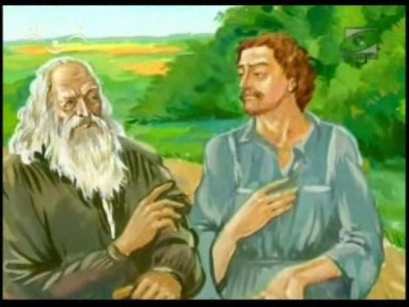
Кто себя считает первым рабочим, обведите кружочком цифру 1. Кто себя считает вторым рабочим - цифру 2, если третьим - цифру 3. Попробуйте обосновать свой ответ.
- Первый рабочий.

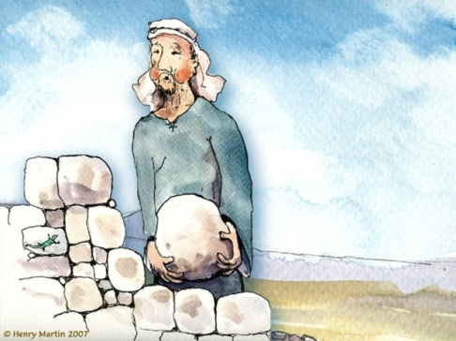
- Второй рабочий.

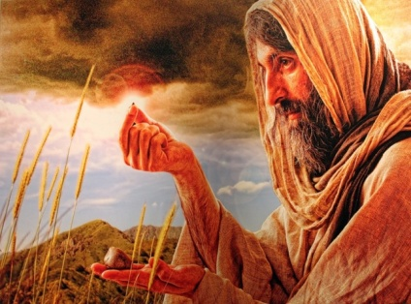

3. Третий рабочий

II. Посмотрите, пожалуйста, на пирамиду и отметьте, на какой ступени Вы находились, или ощущали себя, во время проведения мастер-класса.




Литература
1.Закон об образовании Донецкой Народной Республики. Постановление №1-233П-НС от 19 июня 2015 года.
2. Приказ «Об утверждении Государственного образовательного стандарта основного общего образования на 2015-2017 год» « Государственный образовательный стандарта основного общего образовании на 2015-2017 год» № 327 от 17.07. 2015 года.
3. Литература: 10-11 кл.: программа для общеобразовательных организаций с обучением на русском языке. Базовый уровень /Сост. Данилова И.Н., Король Г.Н. – 2-е изд., доп. и испр. - Донецк: Истоки, 2016 – 92 с.
4. Концепция федеральных государственных образовательных стандартов общего образования: проект / Рос.акад. образования; под ред. А.М. Кондакова, А.А. Кузнецова. — М.: Просвещение, 2008.
5. Вагина С. Г., Гливинская О. В., Михайлюк Я. В. Реализация метапредметного подхода в преподавании гуманитарного цикла предметов в общеобразовательной школе. - М.,2010.
6. Валькова Г., Зайнуллина Ф., Штейнберг В. Логико-смысловые модели - дидактическая многомерная технология / В. // ДИРЕКТОР ШКОЛЫ: науч.-метод. журн. для рук. учеб. заведений и органов образования. - 2009. - № 1.
7. Канаева М.В. Развитие универсальных учебных действий. -2011.
8. Ковалева Г.С., Красновский Э.А., Краснянская К.А., Логинова О.Б., Татур О.А. Модель системы оценки результатов освоения общеобразовательных программ. /www. standart. edu. ru/.
9. Кузнецов А.А. О школьных стандартах второго поколения / А.А. Кузнецов. // Муниципальное образование: инновации и эксперимент. - 2008. - № 2.
10. Масюкова Н.Г., зав. Кафедрой гуманитарных дисциплин СКИПКРО
Методические рекомендации в помощь слушателям курсов в номинации «Учитель года» по истории и обществознанию.
11. Словарь-справочник по педагогике. Автор-составитель В.А. Мижериков, под ред. П.И. Пидкасистого, М. 2004.
12. Фоменко И.А. Создание системы формирования нового содержания образования на основе принципов метапредметности. / fomenko.edusite.ru/p35aa1.html/.
13. Алейникова И. Интеллект будущего / И. Алейникова // Управление школой: изд. дом Первое сентября. - 2007. - № 1. - С. 25-27.
14. Баранова Е.В. Как увлечь школьников исследовательской деятельностью / Е. В. Баранова, М. И. Зайкин // Математика в школе. - 2004. - N 2. - С. 7-10.
15. Борисенко Н.А. Как мы работали над проектом, или Технология исследовательской деятельности учащихся : метод проектов / Н. А. Борисенко // Литература в школе. – 2002. - №7. - С. 39.- N7.
16. Брыкова О. Сотворчество учителя и ученика / О. Брыкова // Управление школой: изд. дом Первое сентября. - 2006. - № 20. - С. 33-36.
17. Пахомова Н.Ю. Методология учебного проекта. /Учитель №1, 2000г.

Приложение 1
МУНИЦИПАЛЬНОЕ ОБЩЕОБРАЗОВАТЕЛЬНОЕ УЧРЕЖДЕНИЕ
«УЧЕБНО-ВОСПИТАТЕЛЬНЫЙ КОМПЛЕКС «ГАРМОНИЯ»
ГОРОДА ДОНЕЦКА»

«Рациональное и эмоциональное в человеке. Концепция «Я»»
(исследовательская работа)

Подготовил ученик 10 класса

МОУ «УВК «Гармония» г. Донецка»

Пеек Никита


Тема: «Рациональное и эмоциональное в человеке. Концепция «Я»».

Цель: рассмотрение особенностей рационального и эмоционального в поведении человека; внутренней речи как средства внутренней коммуникации.
Задачи:
1.Изучить основные взгляды на природу рационального и эмоционального.
2.Рассмотреть влияние рациональных и эмоциональных компонентов на особенности поведения личности.
3.Сформировать представления о структуре внутренней речи человека и ее особенностях.
Рациональность является одной из фундаментальных категорий философии и психологии. Проблема рациональности и иррациональности затрагивает природу разума, разумности как определяющей характеристике человека, особенности подсознательного и сложность человеческих мотиваций.
В психологии достаточно проблематичным и в тоже время крайне актуальным является рассмотрение проблем рациональности и иррациональности, как характеристик разума и категорий эмоциональности человеческого поведения и особенностей эмоций как характеристики эмоционально-волевой сферы человека.
Психическая активность человека может быть детерминирована рационально поставленной целью (категория деятельности), а также сферой бессознательного, через определенные стереотипы поведения, на которые оказывает влияние весь комплекс индивидуальных и социально-культурных условий, личностных особенностей человека (характерологические особенности, эмоционально-волевая сфера, ценности и др.)
Исследования на уровне целостных концепций, имеющие отношение к проблематике практической рациональности, развиваются в нескольких основных направлениях. В русле первого направления проблемы практической рациональности рассматриваются с позиции какого-либо одного её аспекта, по преимуществу инструментального (тоесть как элемент мышления). К таким теориям относится теории И. М. Сеченова, И. П. Павлова и В. М. Бехтерева М. Вертгеймера, К.Дункера и др. [7]
В русле второго направления - ключевыми понятиями выступают понятия рационального субъекта, и рационального выбора. Как носитель рациональности, человек выступает в двух категориях - как субъект познания и как субъект социального действия. Образ мира личности детерминирует бессознательные паттерны ее психической активности, реализующиеся через рациональные и иррациональные стили, сценарии, стратегии поведения ( П. Я. Гальперина, Л. В. Занкова, В. В. Давыдова). [9]
Рациональная и эмоциональная сфера представляет собой целый класс явлений, они осуществляют побуждение и оценку действительности, организуя целостные формы поведения, разрешающие простые и сложные адаптационные задачи (П.К. Анохин, В.К. Вилюнас, JI.C. Выготский, К. Изард, А.Н. Леонтьев, C.JL Рубинштейн, В.П. Симонов и др.). Эмоции равно как и мышление человека участвуют в процессе психического развития от самого начала до самого конца, поэтому особенности развития этих сфер не могут не повлиять на процесс становления и функционирования личности, организацию ее поведения. [2]
П.К. Анохин, В.К. Вилюнас, А.В. Запорожец, К. Изард, В.В. Лебединский, О.С. Никольская, Е.Р. Баенская, М.М. Либлинг, указывают, что, выступая в качестве регуляторов поведения, эмоции выполняют важную приспособительную функцию, организуя взаимодействия человека с внешней средой, обеспечивая активные формы его жизнедеятельности. К. Изард отмечает, что эмоции наполняют и организуют восприятие, мышление и поведение; все эмоции обладают адаптивными функциями, развивающимися в ходе эволюции. А.Н. Леонтьев считает, что эмоции выступают как внутренний язык, как система сигналов, посредством которой субъект узнает о потребностной значимости происходящего. Согласно представлениям А.Н. Леонтьева, эмоции - это «внутренний регулятор» деятельности. [1]
Роль эмоций в управлении поведением человека велика, практически все исследователи эмоциональной сферы отмечают их мотивирующую роль, (В.К. Вилюнас, Б.И. Додонов, К. Изард, А.Н. Леонтьев, П. Фресс, и др.). Некоторые авторы отдают эмоциям приоритет в обыденной жизни человека. Так, A.M. Эткинд (1983) отмечает: «в обыденной жизни человек не столько рассуждает, сколько чувствует, и не столько объясняет, сколько оценивает. Собственно когнитивные процессы, свободные от эмоциональных компонентов, занимают в обыденной жизни скромное место». [10]
Одним из связующих звеньев между развитием, социальным поведением и социальной деятельностью выступает речь. Особый интерес в психологии вызывает внутренняя речь, которая является первичной в процессе развития. Внутренняя речь возникает в сознании человека под влиянием как коммуникативных, так и не коммуникативных факторов. Ведущим коммуникативным фактором является ситуация межличностного общения, в которой участвует человек. Возникновение внутренней речи также может быть обусловлено физическим восприятием окружающей действительности и видом деятельности, в которую он включён.
Довольно легко выделить функции внутренней речи, по Л. С. Выготскому, внешняя речь представляет собой «речь для других»; она направлена на социальную деятельность, у нее есть функция для общения и, таким образом, для поведенческой регуляции других. Во-вторых, внутренняя речь является «речью для себя»; она направлена на свою собственную психологическую деятельность и таким образом становится функцией саморегуляции. В целом Л. С. Выготский говорит об «умственной ориентировке» и об «осознании, преодолении трудностей и препятствий». Внутренняя речь — это самостоятельная функция, служащая целям умственной ориентировки, осознания, преодоления затруднений и препятствий, соображения и мышления [4].
В теоретическую базу исследования входят также труды видных отечественных и зарубежных психологов, занимающихся проблемой внутренней речи: Б.Г. Ананьева, JI.C. Выготского, Н.И. Жинкина, А.А. Леонтьева, А.Р. Лурии, Т.Н. Ушаковой, Г.М. Кучинского, Ж. Пиаже и др.
Следует отметить, что внутренняя речь может проявляться в трех основных формах - внутренний монолог, внутренний диалог и простое внутреннее реплицирование. Внутренний монолог является формой однонаправленного речевого воздействия человека на самого себя. Внутренний диалог представляет собой последовательность встречных, диалогически взаимосвязанных высказываний. Простое внутреннее реплицирование - это невзаимосвязанные, относительно краткие высказывания, возникающие обычно в неречевых ситуациях или представляющие собой внутренний комментарий к воспринимаемой внешней речи. [8]
Внутренняя речь, в частности ее три формы образуют непрерывный процесс внутренней коммуникации.

Литература
1.Анохин П.К. Эмоции. - В кн.: Большая медицинская энциклопедия, T 35. М., 1964, С. 339 - 341.
2.Андреева И. Н. Предпосылки развития эмоционального интеллекта //Вопросы психологии. – 2007. – Т. 5. – С. 57-65.
3.Вилюнас В. Психология эмоций //СПб.: Питер. – 2004. – Т. 496.
4.Верани А. Роль внутренней речи в высших психических процессах //Культурно-историческая психология. – 2010. – Т. 2010. – №. 1. – С. 7-17.
5.Гальперин П. Я. Психология мышления и учение о поэтапном формировании умственных действий //Исследования мышления в советской психологии. – 1966. – Т. 2.
6.Додонов Б.Н. Эмоция как ценность. М., 1978. - 272 с.
7.Липунова О. В. Эмоции как базовый компонент в структуре адаптивного поведения личности (на примере личности подростков и юношей) : дис. – Комсомольск – Н/А., 2002.–191 с, 2002.
8.Сергеева Ю. М. Внутренняя речь как особая форма языкового общения (на материале англоязычной художественной литературы) //автореф. дис. докт. филол. наук. – 2009.
9.Спиридонов В. Ф. Психология мышления: решение задач и проблем //М.: генезис. – 2006. – Т. 319.
10.Эткинд A.M. Эмоциональные компоненты самоотчетов и межличностных суждений. — М., 1983. — С.107.

Приложение 2
Интернет-ресурсы
«Роман-эпопея «Война и мир» Л.Н. Толстого в различных видах искусства»
  - Изобразительное искусство

http://www.levtolstoy.org.ru/
http://www.levtolstoy.ru/
http://www.tolstoymuseum.ru/

  - Музыка
Леонид Гофман «Война и мир»
https://www.youtube.com/watch?v=j14yGXEvrMk
Сергей Прокофьев опера «Война и мир»
https://www.youtube.com/watch?v=YwQIGXQwTXQ

  - Кино
«Война и мир» - режиссер Кинг Видор
https://my.mail.ru/mail/chernecova-57/video/808/1997.html

«Война и мир» - режиссер С. Бондарчук (1, 2 часть) https://www.youtube.com/watch?v=W4EcRSoOG_w https://www.youtube.com/watch?v=D30HmBRQH1s

Приложение 3
МУНИЦИПАЛЬНОЕ ОБЩЕОБРАЗОВАТЕЛЬНОЕ УЧРЕЖДЕНИЕ
«УЧЕБНО-ВОСПИТАТЕЛЬНЫЙ КОМПЛЕКС «ГАРМОНИЯ»
ГОРОДА ДОНЕЦКА»

Истинный и ложный патриотизм
в романе Л.Н. Толстого «Война и мир»
(литературный проект)

Подготовила ученица 10 класса

МОУ «УВК «Гармония» г.Донецка»

Пак Виолетта

Тема: Истинный и ложный патриотизм в романе Толстого «Война и мир».
Методическое обоснование проекта.
Здоровая нация так же не замечает своей национальности,
как здоровый человек - позвоночника.
Б.Шоу.

Идея воспитания патриотизма и гражданственности, приобретая всё большее общественное значение, становится задачей государственной важности. В настоящее время государство ставит в числе наиболее важных задачи формирования с самого раннего детства базовой культуры личности: основ гражданственности, любви к Родине, бережного отношения к её историческому и культурному наследию; уважения к старшим и сверстникам, культуре и традициям других народов.
Чувство патриотизма многогранно по своему содержанию и не может быть определено несколькими словами. Оно формируется постепенно в процессе накоплений знаний представлений об окружающем, это и любовь к местам, где родился, и гордость за свой народ, и ощущение неразрывности со всем окружающим миром и желание сохранять и приумножать богатства малой Родины. Чувство любви к родному дому, краю, природе - одно из слагаемых патриотизма.
Случается и такое, что личность только стремится делать вид, что всей душой готова постоять за ценности своего государства, что она – истинный патриот. Ее главной целью является достижение личностных целей или же такая игра на публику для того, чтобы иметь хорошую репутацию. В этом проявляется ложный патриотизм.
Стоит отметить, что истинный и ложный патриотизм отличаются тем, что первый основывается на настоящей любви к родине. Человек не стремится об этом сообщать каждому прохожему, он просто знает, что способен в нужный момент постоять за свое государство. В настоящее время иногда можно встретить такое понятие как «кризис патриотизма», вызванный низким уровнем жизни населения и малоэффективной политикой в области образования и воспитания.
Для избегания зарождения новых организаций с ярко выраженным национализмом или для сокращения количества уже имеющихся, необходимо помнить, что чувство патриотизма должно зарождаться с семьи, друзей человека, с его памяти о его старшем поколении, которые отдали последние силы во благо своей родины. И необходимо помнить, что традиции, заложенные ими, необходимо каждому человеку преумножать.
Итак, патриотизм необходимо воспитывать в себе, своих детях еще с самого рождения. Ведь из-за неумелого патриотического воспитания общество получает людей с ярко выраженными античеловеческими взглядами.
Тип проекта: исследовательско-информационный, творческий, групповой, краткосрочный.
Срок реализации: 3 месяца.
Участники: учащиеся 10-х классов.
Инновационные технологии: проектная, проблемно-исследовательская, личностно-ориентированная, компьютерные, информационные.
Девиз: «Стань истинным патриотом своей Республики!».
Цель: подвести учащихся к пониманию между истинным и ложным патриотизмом в романе «Война и мир», сформировать понятие «истинного» патриотизма на примере сегодняшнего времени.
Задачи:
- в конце проекта учащиеся будут знать определение понятий “патриотизм”, “лжепатриотизм”;
- понимать, чем “истинный” патриотизм отличается от “ложного”;
- представлять какой личный вклад они могут внести на благо страны и других людей.
В ходе проекта обучающиеся получат возможность овладеть следующими умениями:
- участвовать в обсуждении поставленных проблем, аргументируя свою точку зрения, оппонируя иному мнению;
- работать в группе;
- решать творческие задачи;
- подготавливать творческую работу;
- анализировать явления и события, происходящие в современной социальной жизни;
- работать с видеоматериалом, литературным произведением;
- анализировать высказывания известных людей по теме проекта.
- содействовать воспитанию патриотизма у подростков, потребности и готовности быть патриотом в процессе жизнедеятельности;
- учить проявлять активную гражданскую позицию.
Краткое описание идеи: через призму романа-эпопеи «Война и мир» продолжить формирование в обучающихся представления о понятиях “патриотизм” и “лжепатриотизм”, стимулировать становление у них активной гражданской позиции.
Основные понятия: патриотизм, истинный патриотизм, лжепатриотизм.
Ожидаемые результаты:
- повышение уровня знаний по роману «Война и мир»;
- воспитание уважительного отношения к национальным традициям разных народов в романе;
- формирование активной жизненной позиции обучающихся;
- формирование критического мышления;
- формирование убеждения иметь свою точку зрения и умение её отстаивать цивилизованными способами;
- повышение компетентности участников проекта в сфере информационно-коммуникационных технологий;
- социализация обучающихся, стимулирование их познавательной активности через поисковую деятельность;
- создание продукта проекта - презентации «Истинный и ложный патриотизм в романе Толстого «Война и мир».
Описание хода проекта:
І ЭТАП – ПОДГОТОВИТЕЛЬНЫЙ:
- определиться с названием, целями и задачами проекта;
- распространить информацию о проекте среди учащихся 10-х классов;
- сформировать группу участников;
- изучить Интернет возможности участников проекта.
ІІ ЭТАП – ОПРЕДЕЛЕНИЕ НАПРАВЛЕНИЯ ДЕЯТЕЛЬНОСТИ, РЕШЕНИЕ ОРГАНИЗАЦИОННЫХ ВОПРОСОВ:
- составить план действий и мероприятия проекта;
- определить ответственного по каждому направлению.
ІІІ ЭТАП – РЕАЛИЗАЦИЯ:
1.Вступление (Предыстория написания романа «Война и мир». Декабристская тема в романе. Характер целого народа, характер, с одинаковой силой проявляющийся в мирной, повседневной жизни и в больших, этапных исторических событиях, во время военных неудач и поражений и в моменты наивысшей славы);
2. Почему роман-эпопея?
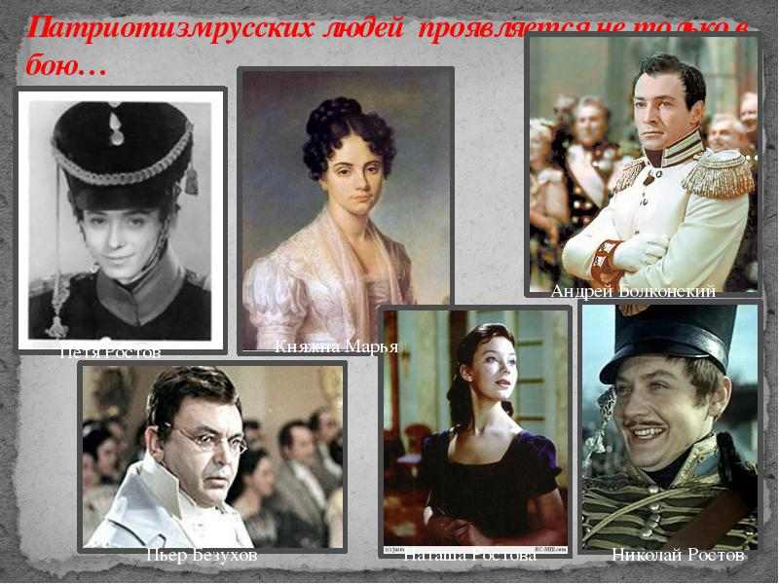
3. Истинный патриотизм (По мнению Толстого, русский народ глубоко патриотичен. При занятии французами Смоленска крестьяне сжигали сено, чтобы не продавать его своим врагам. Каждый по-своему старался причинить боль врагу, чтобы они почувствовали ненависть истинных хозяев земли. Купец Ферапонтов сжег собственную лавку, чтобы она не досталась французам. Истинными патриотами показаны жители Москвы, которые уходя из родного города, покидают жилища, так как считают невозможным остаться под властью самозванцев);
4. Истинный патриотизм в душах главных героев (патриотического чувства возникает в душах Андрея Болконского и его сестры, Наташи Ростовой и Пьера Безухова. Именно в крестьянской России Пьер видит «необычайно могучую силу жизненности, ту силу, которая в снегу, на этом пространстве, поддерживает жизнь этого целого, особенного и единого народа»);
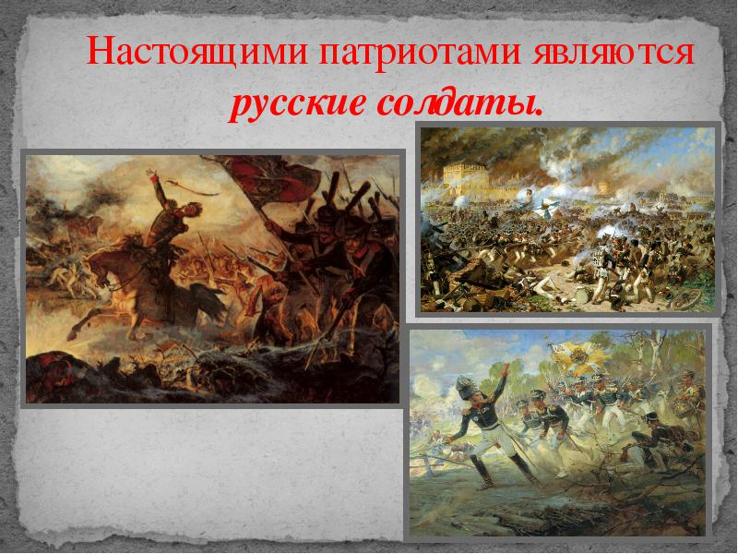
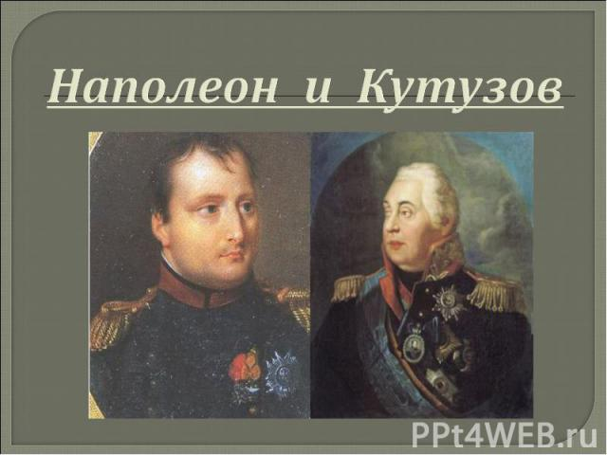
5. Истинный патриотизм русских солдат (Настоящими патриотами являются русские солдаты. Роман насыщен многочисленными эпизодами, рисующими разнообразное проявление патриотизма русскими людьми. Мы видим истинный патриотизм и героизм народа в изображении классических сцен под Шенграбеном, Аустерлицем, Смоленском, Бородиным. Конечно, любовь к отечеству, готовность пожертвовать ради него своей жизнью наиболее ярко проявляется на поле боя, в прямом столкновении с врагом. Именно в Бородинском сражении проявилась необычайная стойкость и мужество русских солдат);
6. Образ Кутузова – патриота (Михаил Кутузов в романе — выразитель идеи патриотизма, он был назначен командующим вопреки воле царя и царского двора. . Он твердо верит, что исход сражения определяет “неуловимая сила, называемая духом войска” и всеми силами стремится поддержать в армии эту скрытую теплоту патриотизма);
7. Лжепатриотизм (определение понятия).
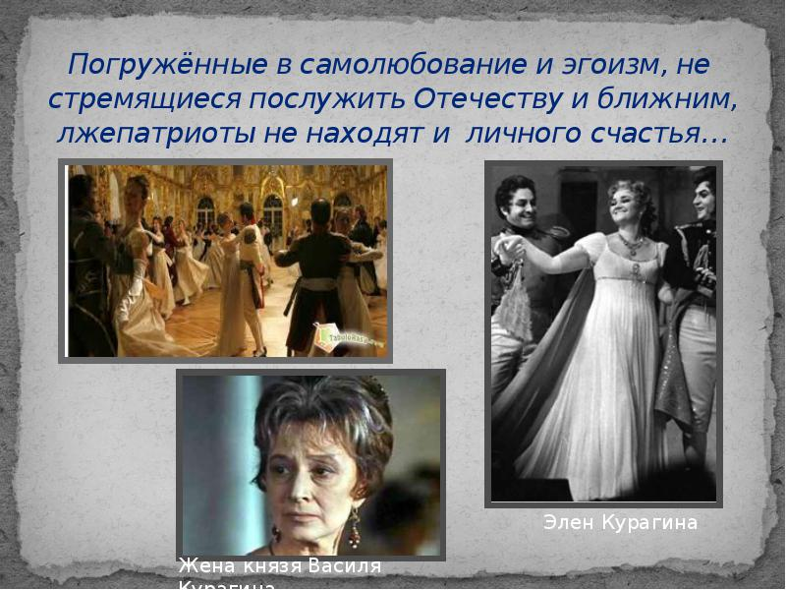
8. Образ Наполеона (Образ Наполеона в романе. Наполеон - единственный образ в эпопее, обрисованный сатирически. Открытое возмущение автора не щадит лживого, дерзкого Бонапарта. Толстой сравнивает Наполеона с русским царем Александром 1 и подчеркивает, что оба они рабы своего тщеславия, личных амбиций. Автор пишет о Бонапарте: «Он воображал себе, что по его воле произошла война с Россией, и ужас совершившегося не поражал его душу». Ослепленный победами, французский император не видит и не хочет видеть многочисленных жертв войны, морально и физически калечащей людей).
9. Лжепатриоты (Ложный патриотизм Анна Павловна Шерер и Жюли Карагина являются холодными и лживыми людьми. Воодушевиться они могут лишь фальшивой игрой в патриотизм. Они не способны сознать опасность и трудное положение, в каком находится русский народ, переживающий нашествие Наполеона, не способны проникнуться «мыслью народной»).
10. Заключение (В общей концепции романа мир отрицает войну, потому что содержание мира - труд и счастье, свободное, естественное и потому радостное проявление личности, а содержание и потребность войны – разобщение людей, народов, разрушение, смерть и горе. Таким образом, истинный патриотизм в понимании Толстого, есть высшее проявление нравственной силы и духа народа. Народный патриотизм является непобедимой силой в борьбе с врагами. Победитель - русский народ. Подлинные герои - простые русские люди, которые совершили великое дело - победили “непобедимого Наполеона”).
ІV ЭТАП – ОБОБЩАЮЩИЙ:
Подведение итогов, анализ деятельности, оформление отчета.
Определение перспектив.
После окончания проекта целесообразно организовать обсуждение, во время которого обучающиеся смогут оценить проектную деятельность в целом.
Критерии оценки проекта:
▪ - Завершённость и отсутствие лишнего;
▪ - Ясность и логичность;
▪ - Информативность, ее точность и достоверность;
▪ - Убедительность;
Приложение 4
МУНИЦИПАЛЬНОЕ ОБЩЕОБРАЗОВАТЕЛЬНОЕ УЧРЕЖДЕНИЕ
«УЧЕБНО-ВОСПИТАТЕЛЬНЫЙ КОМПЛЕКС «ГАРМОНИЯ»
ГОРОДА ДОНЕЦКА»

«РАССКАЖЕМ МИРУ
О РЕСПУБЛИКЕ»
(социальный проект)

Подготовила учитель истории

МОУ «УВК «Гармония» г. Донецка»

Балацун П.А.

и обучающиеся 10 класса
Фарафонова В., Матовникова А.

Тема: «Расскажем миру о Республике»
Методическое обоснование проекта.
Патриотизм проявляется не в словах и лозунгах, а в жизненной позиции человека, его повседневных делах. В том, что он живет не только для себя, но и для своего Отечества. Многое может меняться вокруг нас, но эта истина останется непоколебимой. Патриотизм был, есть и должен оставаться незыблемым постулатом нашей государственности. Это вечная ценность, которая скрепляет поколения. Задача педагогов - создать такие условия, которые бы позволили учащимся на практике проявить свои патриотические чувства и гражданскую позицию, способствовали бы воспитанию ответственности за судьбу страны, своих близких, свою собственную, дали возможность почувствовать себя нужным своей стране, своему городу, своей школе.
Воспитание подрастающего поколения сегодня невозможно без широкого использования современных технологий. Одним из важнейших факторов, влияющим на сознание человека, стали информационно-коммуникационные технологии. Именно к ним в настоящее время предпочитает обращаться и современная молодёжь. Используя компьютер, социальные сети, Интернет в данном проекте, мы можем решить проблему информационной блокады нашей Республики и возможности развенчивания «образа врага» в жителях Донбасса.
Проект будет реализовываться в совместной деятельности обучающихся, учителей, родителей, общественности. Системная работа в направлении формирования своего позитивного образа позволит нынешним школьникам, а завтра молодым строителям нашего общества, научиться выстраивать дружеские отношения с разными людьми.
Дать возможность подрастающему поколению уже сегодня уметь рассказывать о себе, означает завтра получить здоровую, самодостаточную, имеющую ценностные жизненные ориентиры личность и признание нас мировым сообществом.
Цель проекта: привлечь обучающуюся молодёжь к процессу формирования позитивного отношение к жителям Донецкой Народной Республики в мире путем прорыва информационной блокады через общение на форумах Интернет и личных встречах с ровесниками из-за рубежа.
Заказчик проекта: социум.
Тип проекта: исследовательско-информационный, творческий, групповой, долгосрочный.
Срок реализации: 1 год.
Участники: учащиеся 10-х классов.
Основания проекта: Государственная политика в области патриотического воспитания.
Инновационные технологии: проектная, проблемно-исследовательская, личностно-ориентированная, компьютерные информационные.
Девиз: «Будем жить в уважении и согласии!».
Задачи:
- исследование отношения ровесников к населению Донбасса через социологический опрос;
- конструктивный диалог между историко-этническими регионами, основанный на принципах политической корректности и толерантности;

- формирование общего представления о республике как полиэтничного общества;
- воспитание патриотизма и чувства собственной самодостаточности у подрастающего поколения;
- формирование активной жизненной позиции и гражданского самосознания;
- расширение международных связей.

Ожидаемые результаты:
- повышение уровня знаний об истории родного края;
- воспитание уважительного отношения к национальным традициям разных народов и этносов, населяющих Донбасс;
- формирование активной жизненной позиции учащихся;
- формирование критического мышления;
- формирование убеждения иметь свою точку зрения и умение её отстаивать цивилизованными способами;
- повышение компетентности участников проекта в сфере информационно-коммуникационных технологий;
- социализация учащихся, стимулирование их познавательной активности через поисковую деятельность;
- создание продукта проекта:
учительского: брошюра и диск с методическими разработками внеклассных мероприятий по гражданско-патриотическому воспитанию учащихся в школе.;
ученического – создание социального мотиватора «Мы – вместе».
Описание хода проекта:
І ЭТАП – ПОДГОТОВИТЕЛЬНЫЙ: (сентябрь)
- определиться с названием, целями и задачами проекта;
- проинформировать администрацию МОУ и родителей, получить их согласие на проведение и участие в проекте;
- распространить информацию о проекте среди учащихся 10-х классов;
- сформировать группу участников;
- изучить Интернет возможности МОУ, участников проекта.
ІІ ЭТАП – ОПРЕДЕЛЕНИЕ НАПРАВЛЕНИЯ ДЕЯТЕЛЬНОСТИ, РЕШЕНИЕ ОРГАНИЗАЦИОННЫХ ВОПРОСОВ: (октябрь)
- составить план действий и мероприятия проекта;
- определить ответственного по каждому направлению;
-заручиться поддержкой администрации, родителей, общественных организаций.
ІІІ ЭТАП – РЕАЛИЗАЦИЯ (ноябрь - август):
План-график мероприятий в рамках проекта:
№  п/п | Название мероприятия | Сроки проведения | Презентация результатов
1. | Анкетирование старшеклассников, родителей, учителей, общественность об актуальности проекта | ноябрь | Статья в местной прессе
2. | Социологический опрос друзей, знакомых, родственников из-за рубежа | ноябрь | В Контакте
3. | Экскурсия в Донецкий Краеведческий музей | ноябрь | Создание видеофильма «Возрождение сокровищницы Донбасса – память не уничтожишь».
4. | Воспитательные часы и тренинги с учащимися «Создание позитивных дружеских отношений» | Ноябрь-декабрь | Информация и видеоотчет на сайте школы.
5. | Исследовательская работа по изучению достопримечательностей нашего края, выдающихся людей Донбасса, значимых исторических событий. | декабрь | Создание тематических буклетов для распространения.
4. | Дискуссия «Можем ли мы оставаться друзьями?» | январь | В Контакте
5. | «Праздник народов Донбасса» с участием школ города Донецка и районов области. | февраль | Освещение в СМИ, информация на сайт МОУ.
6. | Тренинги с родителями «Как воспитать толерантного человека».  Проведение воспитательных часов на тематику патриотического воспитания. | март | Информация на сайте МОУ.
7. | «Инсценировка патриотической песни», Участие в акции «Георгиевская ленточка», «Бессмертный полк» к Дню Победы. | Конец апреля, начало мая | В Контакте, на сайт МОУ.
8. | Создание социального мотиватора «Мы – вместе». | май | В Интернете, на адреса друзей и родственников из других стран.
9. | «Встреча друзей» - поездки к друзьям, родственникам, в оздоровительные лагеря на летних каникулах. | Июнь-август | Распространение продукта проекта при личных контактах.

ІV ЭТАП – ОБОБЩАЮЩИЙ: (сентябрь)
Подведение итогов, анализ деятельности, оформление отчета.
Определение перспектив.
После окончания проекта целесообразно организовать обсуждение, во время от которого обучающиеся смогут оценить проектную деятельность в целом и
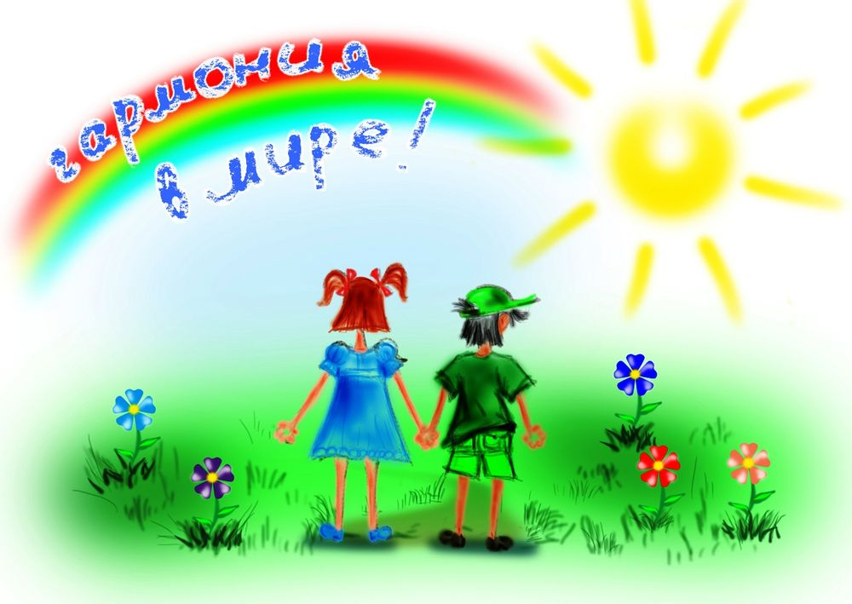
личный вклад каждого в общее дело.
Критерии оценки проекта
▪ Завершённость и отсутствие лишнего.
▪ Ясность и логичность.
▪ Информативность, ее точность и достоверность.
▪ Убедительность.
▪ Наглядность.
▪ Законность выбранной методики решения проблемы
Обдумывая опыт, приобретённый в процессе реализации проекта, ответить на вопросы:
▪ Чему и как они научились?
▪ Что бы можно было сделать иначе?
▪ Какие умения и навыки они получили?
▪ Какие преимущества предоставляет групповое сотрудничество?
▪ Какие были недостатки при работе?
▪ Что удалось лучше всего?
Вы можете пригласить на обсуждение результатов работы над проектом всех взрослых, которые помогали обучающимся или непосредственно участвовали в процессе практического решения проблемы.

